Serei ga

Сергей Зевахин
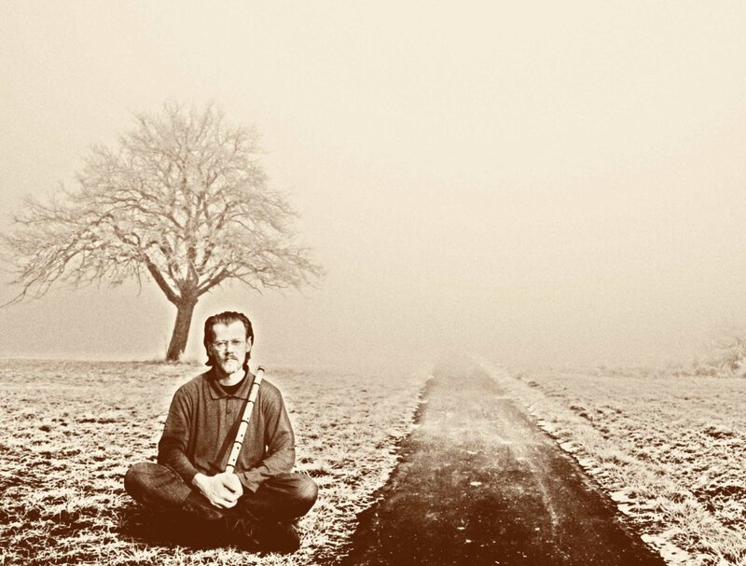
Я ещё полностью не осознал, что для меня игра на сякухати. Что-то большое, трудно описать. Она позволяет не играть, а петь, будучи инструментом в моих руках. И это хорошо и странно.
Берёзка
Ночь

